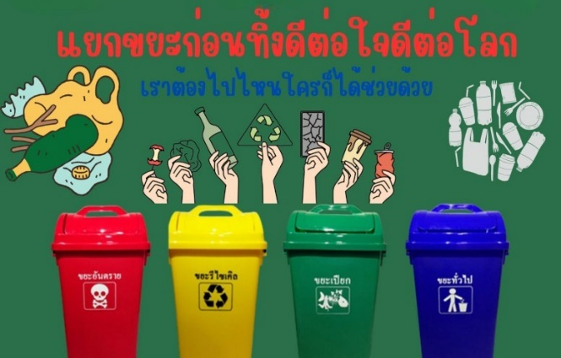 | เทศบาลตำบลคลองไผ่  ขอเชิญชวนประชาชนทุกท่าน  ร่วมกันลดและคัดแยกขยะ  ตั้งแต่ต้นทาง เพื่อไม่ให้เกิด  ผลกระทบต่อสิ่งแวดล้อม |  | 
โครงการส่งเสริมสนับสนุนการลดและคัดแยกขยะตั้งแต่ต้นทาง
กองสาธารณสุขและสิ่งแวดล้อม เทศบาลตำบลคลองไผ่
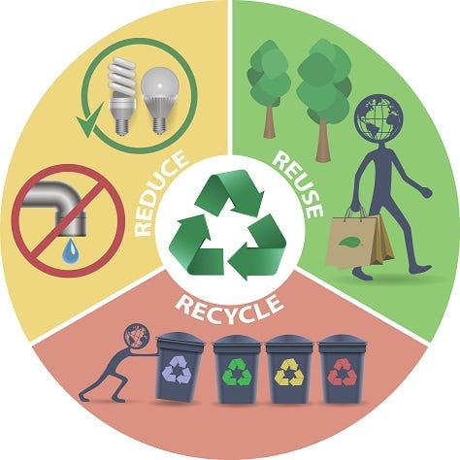 |  | เนื่องจากขยะมีปริมาณเพิ่มขึ้นอยู่ทุกวัน  ความสำคัญของการคัดแยกขยะต้นทาง  หรือการนำขยะกลับมาใช้ประโยชน์มีไว้  เพื่อสามารถยืดอายุเวลาความจุของสถานที่  รองรับขยะมูลฝอยในอนาคตได้
